# *«***Рисуем пластилином!»**

**«Ум ребенка находится на кончиках его пальцев»**

**В.А. Сухомлинский**

***Пластилинография*** – это нетрадиционная техника лепки, которая выражается в «рисовании» пластилином более или менее выпуклых по объёму (барельефных) изображений на горизонтальной поверхности.

В процессе знакомства детей дошкольного возраста с пластилиновой живописью:

* развиваются внимание,

восприятие, наблюдательность, аккуратность, мелкая моторика пальцев рук, речь;

* совершенствуются память,

мышление, воображение, фантазия.

Пластилинография – это средство воздействия на развитие души ребёнка, его творческого потенциала, способностей, интересов

**Как выбрать качественный пластилин:**

* хороший пластилин должен быть

мягким;

* 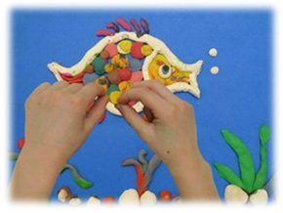пластилин не должен липнуть к

рукам, не пачкать;

* при покупке обращайте внимание

на состав пластилина: он не должен содержать растворители, красители, загустители (традиционный пластилин состоит из глины и воска)

* ориентируйтесь на запах: если вы

чувствуете запах резины, бензина, не покупайте этот материал;

* коробка должна быть чистой;

если видны «жирные пятна», это продукт низкого качества.

**Особенности работы с пластилином:**

* не стоит смешивать сразу более двух цветов;
* подмешивание белого пластилина ослабляет
* помните об основных цветах. При их смешивании получаются новые тона: жёлтый с синим зелёный, жёлтый с красным – оранжевый, красный с синим, будет фиолетовый.

**Полезные советы перед началом работы:**

- если пластилин стал твёрдым, его надо разогреть в ёмкости с горячей водой (но не заливать водой);

- при работе с пластилином следует использовать как основу плотный картон, чтобы не происходила деформация бумаги при выполнении приёмов лепки предмета на горизонтальную поверхность;

- чтобы со временем картинка не потеряла своей привлекательности, следует основу покрыть скотчем, работать по скользкой поверхности легче, а при помощи стеки проще снять лишний пластилин, не оставляя под собою заметных следов;

-контур выполняется фломастером по скотчу, который так же без труда стирается влажной салфеткой;

- если работа выполняется в качестве подарка, рекомендуется поверхность сделанной композиции покрыть бесцветным лаком;

- на рабочем столе обязательно должна быть влажная тканевая салфетка для рук, после выполненной работы вымыть руки водой с мылом;

- работа с пластилином трудоёмкая, требует усилий, поэтому в процессе её выполнения детям необходим отдых в виде физкультминуток и пальчиковой гимнастики.

**Техники и приёмы рисования пластилином**

Скатывание. Положить кусочек пластилина между ладонями, немножко прижать и выполнять кругообразные движения, чтобы получился шарик. Шарик нужно периодически поворачивать, чтобы он стал круглым.

Раскатывание. Позволяет превратить пластилиновый шар в яйцо или цилиндр. Скатать шарик и прямолинейными движениями рук преобразовать в цилиндр.

Сплющивание. Чтобы получить лепешку или диск, сначала скатывают шарик, потом его сильно сдавливают между ладошками, или прижимают ладошкой к столу.

Прощипывание. Придает определенную фактуру поверхности изделия, что необходимо при выполнении мелких деталей на крупной модели. Для этого соединенными пальцами захватывают немного пластилина и выделяют его, придавая ему нужную форму.

Оттягивание. Похоже на предыдущий прием, но после захвата пластилина его оттягивают и формируют новый элемент или деталь.

Заглаживание. Применяется для создания плавного перехода от одной детали к другой при соединении и для закругления. Выполняется пальцами или стекой. Одновременно можно удалить излишек пластилина.

Разрезание. Разделение бруска стекой или резачком на отдельные кусочки.

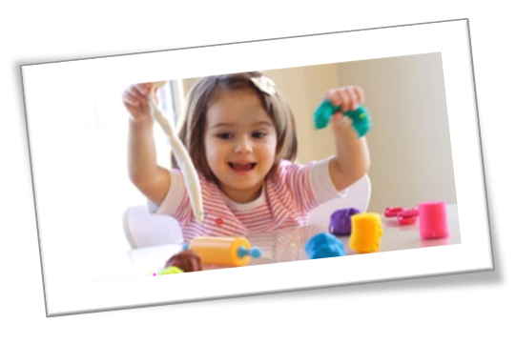Соединение. Прикладывание и несильное прижимание деталей друг к другу. При этом нужно соизмерять силу и не допускать деформации деталей.

***Желаю Вам и Вашему ребёнку приятных совместных занятий, направленных на его гармоничное развитие!***

**Здоровье детей в ваших руках!**